Акция "Зеленая Башкирия"
26 сентября в сельском поселении Суккуловский сельсовет муниципального района Ермекеевский район прошла акция " Зеленая Башкирия". Коллективы сельского поселения, школ, сельских клубов и библиотек приняли активное участие в этой акции: были высажены голубые ели в количестве более 20 штук в парке славы суккуловцев, более 40 штук саженцев берез на других парках, расположенных на территории сельского поселения.
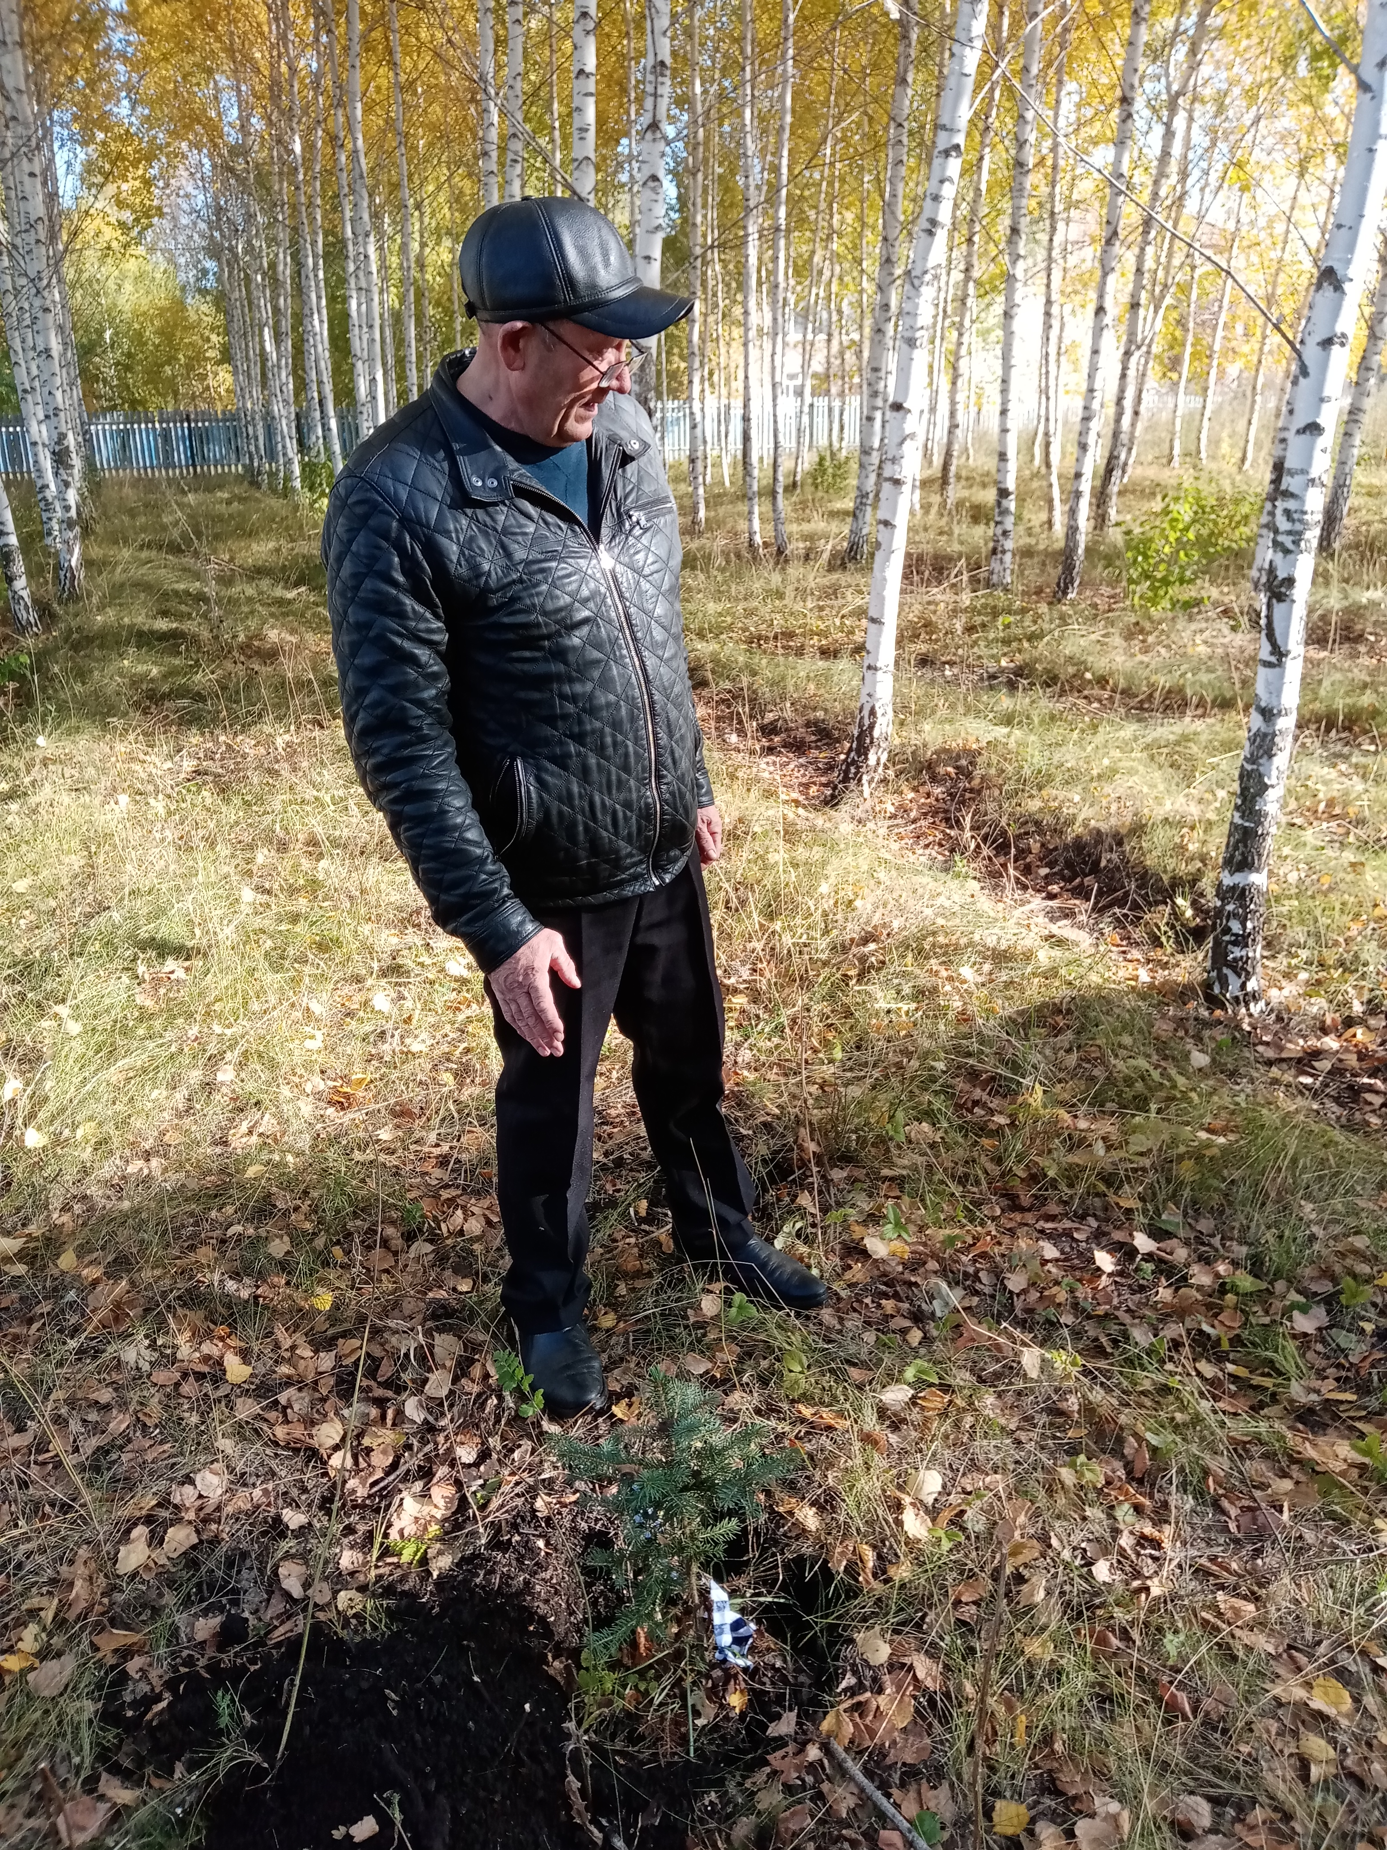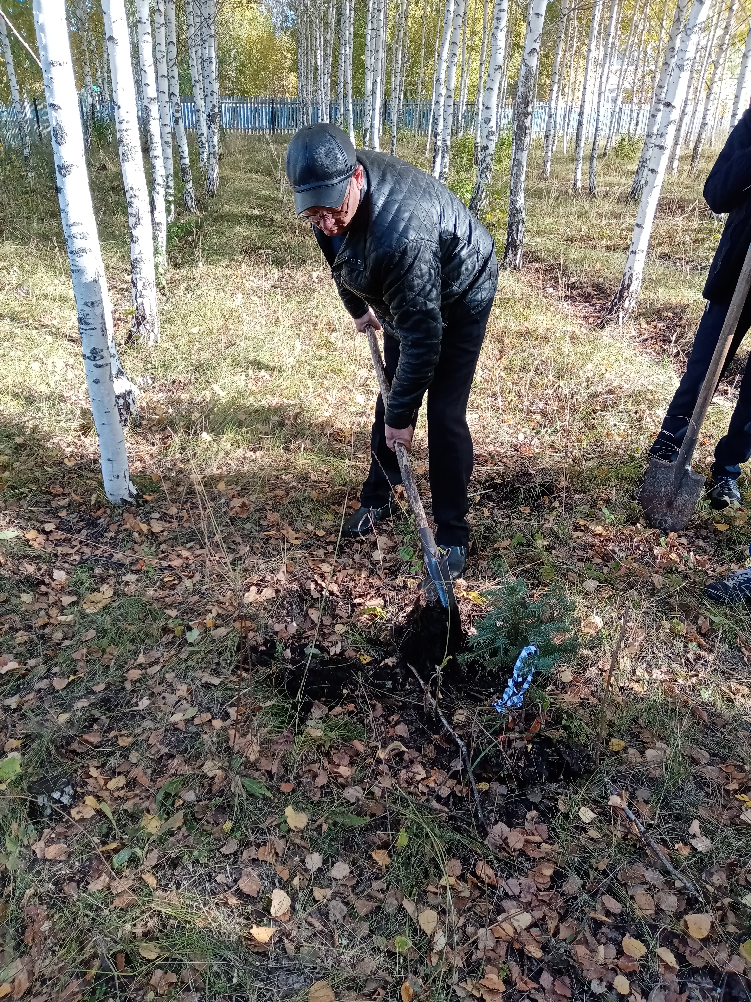

"Здесь будет новый сад с голубыми елям" - начал субботник глава сельского поселения Галимов Ф.Р.
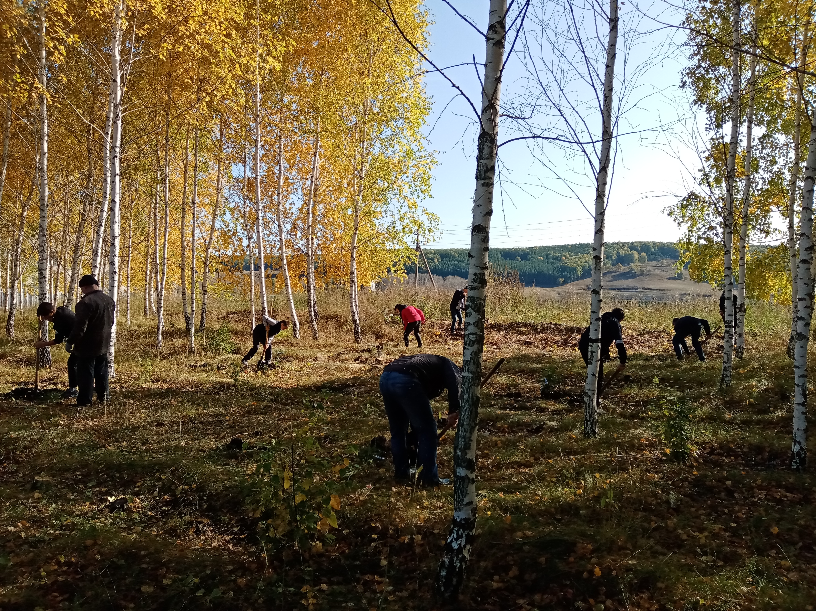
Мы сажаем новый сад!
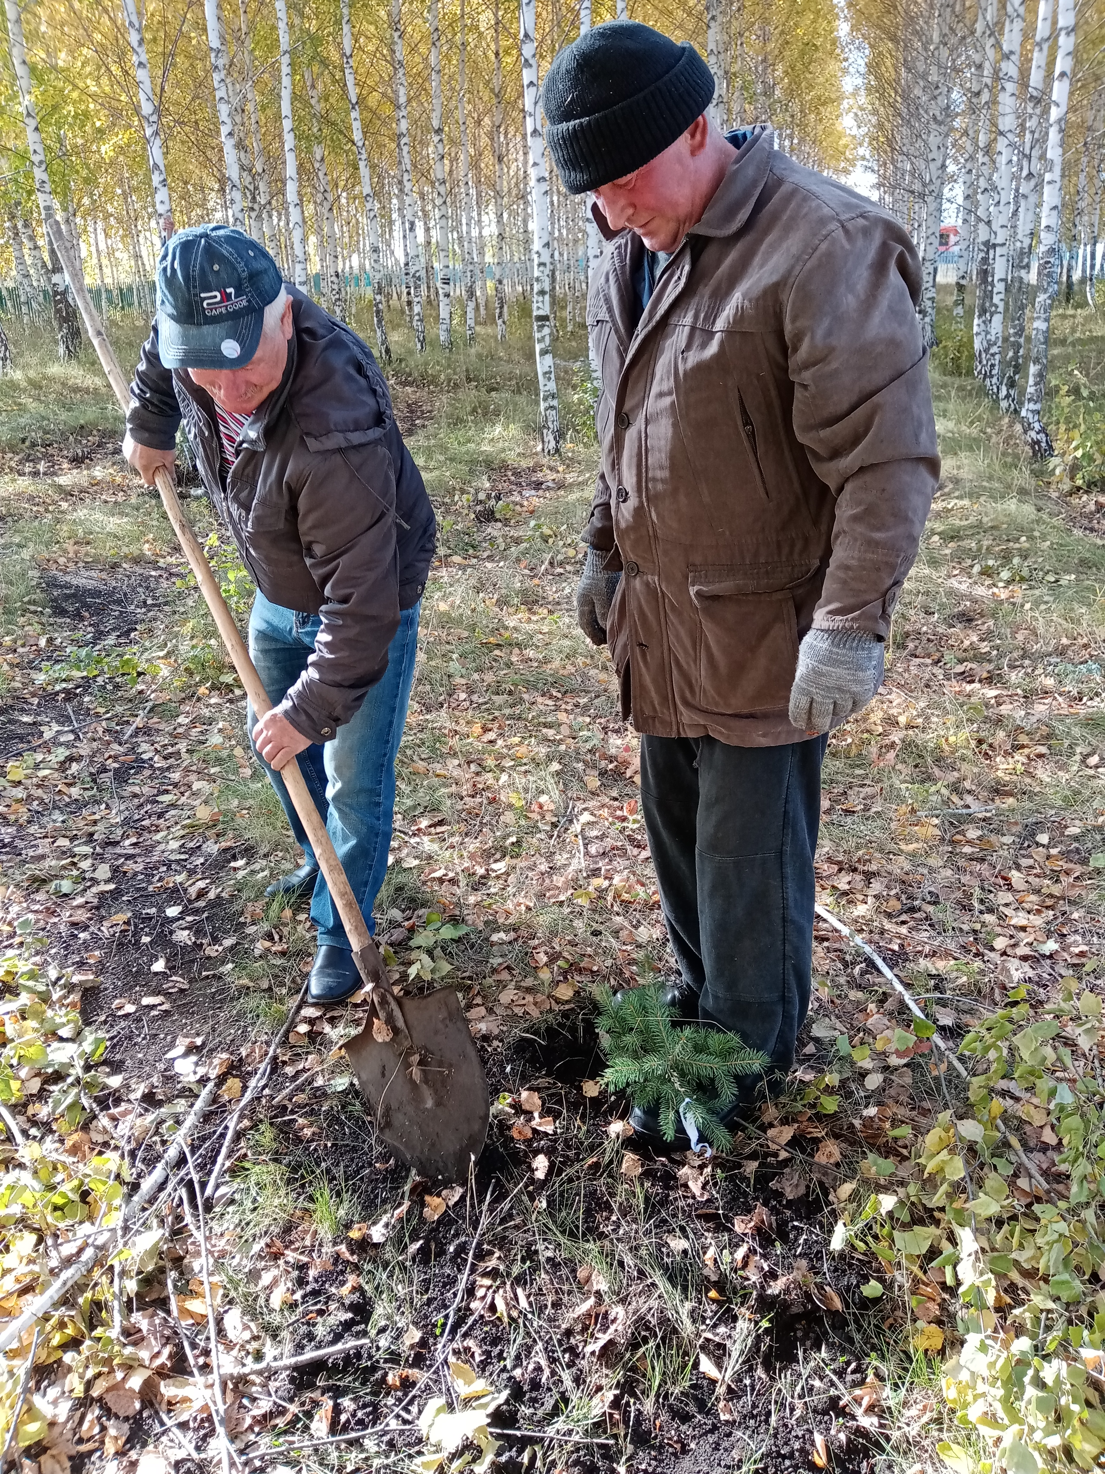

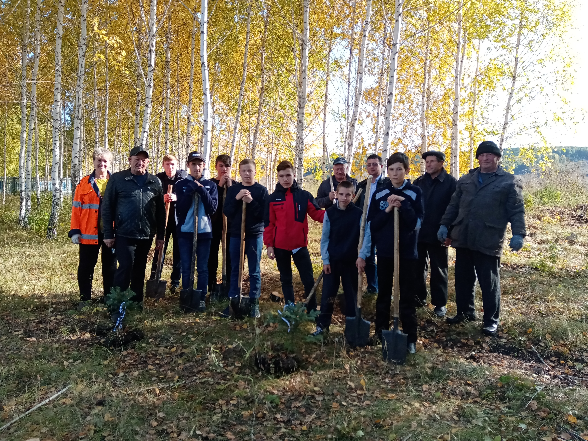

Благодарим всех за активное участие на субботнике.

